
龙岩市2020年高中毕业班教学质量检查
数学（文科）试题
本试卷分第Ⅰ卷（选择题）和第Ⅱ卷（非选择题）
全卷满分150分，考试时间120分钟
注意事项：
1．考生将自己的姓名、准考证号及所有的答案均填写在答题卡上．
2．答题要求见答题卡上的“填涂样例”和“注意事项”．
第Ⅰ卷（选择题 共60分）
一、选择题：本大题共12小题，每小题5分，共60分．在每个小题给出的四个选项中，只有一项是符合题目要求的．
1．设集合，，则
A． B． C． D．
2．设，则
A． B． C． D．
3．若双曲线的实轴长为4，则其渐近线方程为
A． B．$y=±\sqrt{2}x$
C．$y=±\frac{1}{2}x$ D．
4．已知,,，则
A． B．
C． D．
5．若变量满足约束条件，则的最小值是
A． B． C． D．
6．从2名女同学和3名男同学中任选2人参加演讲比赛，则选中的2人是1名男同学1名女同学的概率是
A． B． C． D．
7．第24届国际数学家大会会标是以我国古代数学家赵爽的弦图为基础进行设计的．如图所示，赵爽弦图是由四个全等的直角三角形与一个小正方形拼成的一个大正方形．如果小正方形的面积为1，大正方形的面积为25，直角三角形中较大的锐角为，那么
（第7题图）
A． B． C． D．
8．已知为奇函数，且当时，，则
A． B． C． D．
9．已知四棱锥的所有顶点都在球的球面上，,，底面是等腰梯形，，且满足，则球的表面积是
A． B． C． D．
10．已知点为椭圆$\frac{x^{2}}{a^{2}}+y^{2}=1(a>1)$的一个焦点，过点作圆的两条切线，若这两条切线互相垂直，则$a=$
A．$2$ B． C．$\sqrt{2}$ D．$\sqrt{3}$
11．函数在区间上是单调函数，且的图像关于点对称，则
A．或 B．或 C．或$2$ D．或
12．已知数列满足，则的最大值是
A． B． C． D．

第Ⅱ卷（非选择题 共90分）
二、填空题：本大题共4小题，每小题5分，满分20分．
13．曲线在点处的切线方程为 ．
14．已知向量，若向量与向量共线，则实数 ．
15． 已知圆锥的顶点为，点在底面圆周上，且为底面直径，若，则直线与的夹角为__________．
16．有一道题目由于纸张破损，有一条件看不清楚，具体如下：“在中，角,,的对边分别为，已知， ，，求角．”经推断，破损处的条件为三角形一边的长度，且该题的答案是唯一确定的，则破损处应是 ．
三、解答题：共70分．解答应写出文字说明、证明过程或演算步骤．第17～21题为必考题，每个试题考生都必须作答．第22、23题为选考题，考生根据要求作答．
（一）必考题：共60分。
17．已知$\left\{a_{n}\right\}$是公差为$1$的等差数列，数列$\left\{b_{n}\right\}$满足,,$a_{n}b_{n+1}+b_{n+1}={\text{nb}}_{n}$．
（1）求数列$\left\{b_{n}\right\}$的通项公式；
（2）设$c_{n}=b_{n}b_{n+1}$，求数列$\left\{c_{n}\right\}$的前$n$项和$S_{n}$．

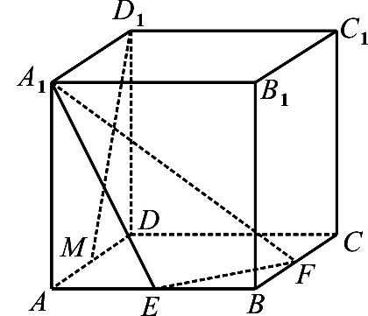
（第18题图）
18．如图，在棱长为的正方体中，,,分别是棱,,的中点．
（1）证明：平面；
（2）求点到平面的距离．

19．某共享单车运营公司的市场研究人员为了了解公司的经营状况，对公司最近6个月的市场占有率进行了统计，结果如下表：
月份 | 2019.7 | 2019.8 | 2019.9 | 2019.10 | 2019.11 | 2019.12
月份代码 | 1 | 2 | 3 | 4 | 5 | 6
 | 10 | 14 | 15 | 16 | 20 | 21
（1）请用相关系数说明能否用线性回归模型拟合与月份代码之间的关系．如果能，请计算出关于的线性回归方程；如果不能，请说明理由；（结果精确到0.01）
（2）根据调研数据，公司决定再采购一批单车扩大市场，从成本1000元/辆的型车和800元/辆的型车中选购一种，两款单车使用寿命频数如下表：
报废年限  车型 | 1年 | 2年 | 3年 | 4年 | 总计
 | 8 | 32 | 40 | 20 | 100
 | 12 | 43 | 35 | 10 | 100
经测算，平均每辆单车每年能为公司带来500元的收入，不考虑除采购成本以外的其它成本，假设每辆单车的使用寿命都是整数年，用频率估计每辆单车使用寿命的概率，以平均每辆单车所产生的利润的估计值为决策依据，如果你是公司负责人，会选择哪款车型？
参考数据：，，，
，．
参考公式：相关系数，，．

20．设抛物线的焦点为，的准线与轴的交点为，点是上的动点．当是等腰直角三角形时，其面积为2．
（1）求$C$的方程；
（2）延长交于点，点是的准线上的一点，设直线,,的斜率分别是$k_{0},k_{1},k_{2}$，证明：$k_{1}+k_{2}=2k_{0}$．

21．已知函数．
（1）讨论的单调性；
（2）若，方程有两个不同的实数解，求实数的取值范围．

（二）选考题：共10分．请考生在22、23两题中任选一题作答. 注意：只能做所选定的题目．如果多做，则按所做第一个题目计分. 作答时，请用2B铅笔在答题卡上将所选题号后的方框涂黑．
22．（本小题满分10分）选修4-4：坐标系与参数方程
已知曲线的极坐标方程是，以极点为原点，极轴为轴的正半轴，建立平面直角坐标系，直线过点，倾斜角为．
（1）求曲线的直角坐标方程与直线的参数方程；
（2）设直线与曲线交于,两点，求的值．

23．（本小题满分10分）选修4-5：不等式选讲
已知函数．
（1）若$a=1$，解不等式；
（2）对任意的实数$m$，若总存在实数$x$，使得，求实数$a$的取值范围．

龙岩市2020年高中毕业班教学质量检查
数学（文科）参考答案

一、选择题：本大题共12小题，每小题5分，共60分．在每个小题给出的四个选项中，只有一项是符合题目要求的．
题号 | 1 | 2 | 3 | 4 | 5 | 6 | 7 | 8 | 9 | 10 | 11 | 12
选项 | D | A | C | A | B | C | D | B | C | D | B | C
12：【简解】依题意可化为，令，则，∴，于是，∴
∴，即
法一：
（当且仅当时等号成立）
法二：∵，
∴
（当且仅当时等号成立）
法三：，即在上，
令，即，∴，∴，
∴，∴
二、填空题：本大题共4小题，每小题5分，共20分．
13．； 14．； 15．； 16．．
16.【简解】因为，
所以，又，所以．
（1）．
检验：，又，且，
所以或者，这与已知角的解为唯一解矛盾．
（2），又，所以，．
检验：，
又，且，∴．故应填的条件是：．
三、解答题：本大题共6小题，满分70分．解答须写出文字说明、证明过程和演算步骤．
17．（本小题满分12分）
解：（1）由已知得，，所以．
又因为$\left\{a_{n}\right\}$是公差为$1$的等差数列，所以$a_{n}=n$．
所以，所以数列是常数数列，
所以，所以．………………6分
（2）由已知得,，
所以，
所以．………………12分
18．（本小题满分12分）
解：（1）法一：取的中点，连结.
因为,,,分别是棱,,,的中点，
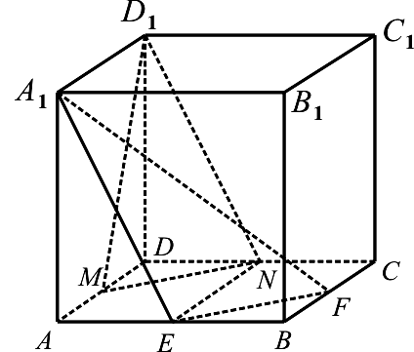
所以，又因为平面，
平面，所以平面.
又因为，所以四边形是平行四边形，
所以，所以平面.
又，所以平面平面，
又平面，所以平面 ……………6分
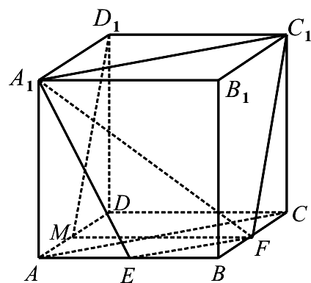
法二：连接,,,，所以，
因为,分别是棱,的中点，所以，
所以，所以共面．
因为,分别是棱,的中点，所以，
所以四边形是平行四边形，所以，
又因为面，平面，所以平面.………6分
（2） 因为平面，所以点到平面的距离可以转化为点到平面的距离．
由已知可得,所以,
又，
所以，可知，
所以
又因为，所以点到平面的距离为．
所以点到平面的距离为．……………………………………………12分
19．（本小题满分12分）
解：（1）由表格中数据可得，，．
∵ ．……2分
∴与月份代码之间高度正相关，故可用线性回归模型拟合两变量之间的关系．
，
∴，
∴关于的线性回归方程为．………………………………6分

（2）这100辆款单车平均每辆的利润为
（元），
这100辆款单车平均每辆的利润为
（元）．
∴用频率估计概率，款单车与款单车平均每辆的利润估计值分别为360元、415元，应采购款车型． ………………………………12分
20．（本小题满分12分）
解：（1）解：依题意可知，当是等腰直角三角形时，
∵抛物线方程为,∴焦点，，
∴的面积，解得$p=2$，
∴抛物线的方程为.…………4分
（2）证明：由（1）知$F(1,0)$，
设直线$\text{AB}$的方程：代入$y^{2}=4x$得:,
设$A(x_{1},y_{1}),B(x_{2},y_{2})$，所以
设，则：，，
∵，∴
∴
∴. ………………………………………………12分
21．（本小题满分12分）
解：（1）依题意函数的定义域为，，
令，则 ，故在单调递增，
又 ，所以当时，, 即，
当时，，即；
故在上单调递减，在上单调递增． ………………5分
（2）解法一：方程化简可得，
设，则，
令，可得，（舍去）
所以当时， ；当时， ；
故在上单调递减，在上单调递增．
所以在时取得最小值，
故要使方程有两解，
须满足，即，化简得．
令，由于，
所以在单调递增，
又，所以当时，,
所以，即，解得．
当时，．
所以，，所以存在唯一，使得
又，
所以
令，，，
所以在上单调递增，，
所以在上单调递增， ，
所以
所以，，所以存在唯一，使得．
所以方程有两个不同的实数解时，
正实数的取值范围是. ………………………12分
解法二：方程化简可得，
所以方程有两解等价于方程有两解，
设，则，
令，由于，所以在单调递减，
又，所以当时，, 即
当时，，即；
故在上单调递增，在上单调递减．
所以在时取得最大值，
又，，所以存在，使得
又在上单调递增，所以当时，；
当时，，即.
因为在上单调递减，且当时，，即.
所以方程有两解只须满足，
解得：
所以方程有两个不同的实数解时，
实数的取值范围是.……………12分
22．（本小题满分10分）
解：（Ⅰ）因为，所以，
所以，即曲线的直角坐标方程为：，………2分[
直线的参数方程(为参数)，即(为参数)，
………………………………………5分[
（Ⅱ）设点,对应的参数分别为,，
将直线的参数方程代入曲线的直角坐标方程得，
整理，得，所以， ……………………7分
所以=, $=|t_{1}t_{2}|$=4,
所以= …………………………………10分
23．（本小题满分10分）
解：（Ⅰ）当$a=1$时，$f(x)<4⇒|x+1|+|x−2|<4$，
化为$\begin{aligned}\left\{x<−1 | \right.\end{aligned}$或$\begin{aligned}\left\{−1≤x≤2 | \right.\end{aligned}$或$\begin{aligned}\left\{x>2 | \right.\end{aligned}$ ………………………………3分
解得或$−1≤x≤2$或$2<x<\frac{5}{2}$，
$∴−\frac{3}{2}<x<\frac{5}{2}$.即不等式的解集为$(−\frac{3}{2},\frac{5}{2})$. ………………………5分
（Ⅱ）根据题意，得的取值范围是值域的子集.
$$m^{2}−2m+4=(m−1)^{2}+3≥3$$
又由于$f(x)=|x+1|+|x−2a|≥|2a+1|$，
$∴f(x)$的值域为$[|2a+1|,+∞)$ ……………………………………4分
故$|2a+1|≤3$，$∴−2≤a≤1$.
即实数$a$的取值范围为$[−2,1]$. …………………10分

